常州市小学美术学科单元教学设计方案
单元主题 |  | 漫画“塑”说——华罗庚主题定格动画创作
学科 |  | 美术 |  |  |  | 学段 |  | 第二学段 |  | 年级 |  | 3-5年级
大观念 |  | 美术是认识和表现自我和他人的重要方式。
基本问题 |  | 如何运用动漫在创意实践中表达个性和情感？
单元学习目标 |  | - 知识与技能（KUD）  知道：可以用不同的美术表现形式来进行漫画创作，了解金坛面塑的艺术特点和表现技法；  理解：生动有趣的的视觉形象可以反映作者的内在情感；  做到：以华罗庚的故事为主题，积极利用草图来辅助人物以及漫画故事的创作，结合金坛面塑的技法设计出有趣的卡通形象，通过合作学习制作定格动画。  - 过程与方法  确立以华罗庚为主题的定格动画创作，选取或创编优秀故事作为表现内容——欣赏国内外优秀卡通、漫画作品——学习金坛面塑技法——根据华罗庚的故事进行内容构思——尝试用草稿辅助漫画创作，小组合作请家长或老师帮助拍摄定格动画——用视频号推广作品，进行过程与结果评价，线上与线下评价结合的展示。  - 情感态度与价值观  情感：对华罗庚崇高的精神产生钦佩之情；感受非遗文化之美；体验定格动画创编的乐趣；  态度：学习非遗匠人一丝不苟的工作态度，培养善于合作的团队精神；  价值观：理解“自强不息，勇攀高峰，家国情怀，甘为人梯”的华罗庚精神，明白拍摄此主题定格动画的社会意义，树立四个自信。
单元评价方案
单元表现性任务 |  |  |  |  | 单元任务评估要点
将自己创编的动漫故事拍摄成有趣的定格动画。 |  |  |  |  | - 能用造型元素，形式原理来欣赏国内外优秀艺术作品；  - 在创作美术作品时，能大胆提出自己的构想，并用草图的方式来表现自己的想法；  - 能发挥合作精神，和同学、父母一起进行美术作业；  - 学会欣赏他人的优点，针对其创作过程或是最终结果给予赞美。
单元结构设计
学习阶段 | 学习任务 |  |  | 小问题 |  |  | 学习活动 |  |  |  | 学习评价
第一阶段  立主题  （ 1课时） | 创作华罗庚漫画形象。 |  |  | 如何将视觉形象、语言文字转化为有趣的漫画形象？ |  |  | - 课前阅读华罗庚的故事，完成读书任务卡；  - 欣赏并学习经典漫画形象的创作过程；  - 根据总结的外形特点开展“捏脸游戏”，用草图的形式设计形象。 |  |  |  | 1.认真完成课前读书任务卡的内容；  2.会根据特点绘画不同角度的人物草图。
第二阶段  访名师  （1课时） | 像大师学习创编漫画故事。 |  |  | 如何设计出符合主题又充满创意的故事？ |  |  | - 欣赏国内外优秀作品，探讨学习他们运用了哪些创作方法；  - 学习借鉴大师的创作方法，构思出自己的作品，用草图的形式表现自己的创意。 |  |  |  | - 了解漫画故事创作的基本方法；  - 能运用其中1-2种方法创编漫画故事。
第三阶段  学技法  （ 1课时） | 塑造立体卡通人物形象。 |  |  | 如何将平面的人物转化为立体的塑像？ |  |  | - 欣赏学习金坛面塑的历史、特点、技法。  - 运用揉、搓、捏、掀等技法将平面转化为立体塑像。 |  |  |  | - 掌握制作塑像的基本步骤；  - 能根据草图创作出有特色的塑像。
第四阶段  懂合作  （ 1课时） | 团队协作，拍摄定格动画。 |  |  | 定格动画如何拍摄？ |  |  | - 优化草图，团队合作制作场景道具；  - 家长协助，帮助拍摄定格动画。 |  |  |  | - 根据草图，团队协作制作道具；  - 能主动和家长沟通，在指导下完成视频的拍摄和剪辑；  - 表达对同学和父母的感激。
第五阶段  乐展示  （1课时） | 班级展示，分享创作过程。 |  |  | 故事创编是否有趣且能反映主题？ |  |  | - 分享自己和团队的创作过程（图文或是小视频）；  - 表达作品想要传达的主题。 |  |  |  | - 在分享中能着重展示围绕主题的设计与创意；  - 能以欣赏的眼光去看待自己和他人的作品。
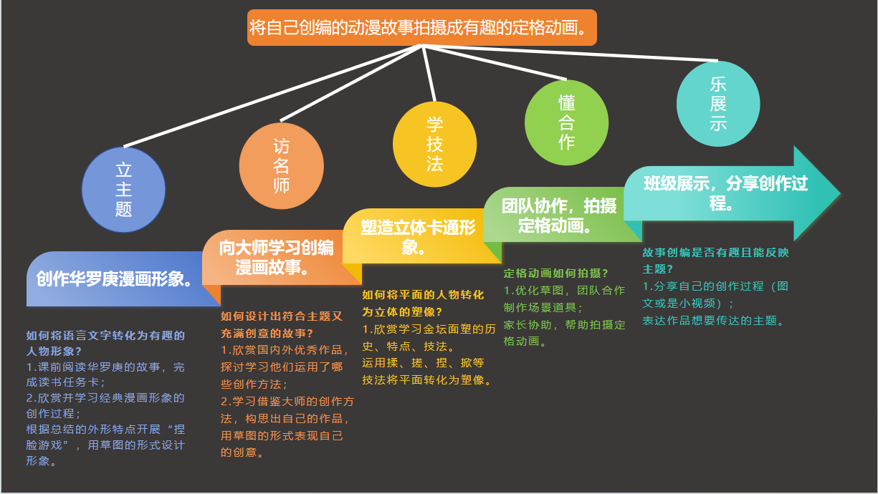

单元教学过程摘要
重要学习过程
（关注真实情景、跨学科、能力素养的养成和学习评价及迁移）
阶段一：确定创作华罗庚定格动画的主题。
小问题：如何将语言文字转化为有趣的人物形象？  学习目标：根据人物特征能用草图的形式为人物造型。 |  |  | 活动设计 |  |  |  |  |  | 学生思考 |  |  |  | 学习评价以及本阶段分值（15%）
 |  |  | - 利用课外时间观看微视频《人们的数学家》、阅读《阁楼上的灯光》《华罗庚故事合集》，用简短的语言概括其中一个故事； |  |  |  |  |  | 华罗庚有哪些宝贵的品格？ |  |  |  | 1.认真完成课前读书任务卡的内容；  2.会根据特点绘画不同角度的人物草图。
准备工具：ppt课件，读书任务卡（附表1），铅笔，橡皮，水彩笔 |  |  | - 欣赏比较不同表现形式下同一人物形象。 |  |  |  |  |  | 漫画这种表现形式相较其他有什么特点？ |  |  |  | 1.认真完成课前读书任务卡的内容；  2.会根据特点绘画不同角度的人物草图。
 |  |  | 3.以草图方式创作华罗庚的形象。 |  |  |  |  |  | 人物特征是什么？我该借鉴哪些方法？如何设计的与众不同？ |  |  |  | 1.认真完成课前读书任务卡的内容；  2.会根据特点绘画不同角度的人物草图。
阶段二：向大师学习创编漫画故事。
小问题：如何设计出符合主题又充满创意的故事？  学习目标：能学习借鉴大师的创作方法，构思出自己的作品，用草图的形式表现自己的创意。 |  |  | 活动设计 |  |  |  |  |  | 学生思考 |  |  |  | 学习评价以及本阶段分值（30%）
 |  |  | 1.欣赏国内外优秀漫画作品，以《三毛流浪记为主》。 |  |  |  |  |  | 这些故事有趣吗？这个故事作者想要告诉你什么道理？其中作者用了哪些方法？ |  |  |  | - 了解漫画故事创作的基本方法；  - 能运用其中1-2种方法创编漫画故事。
 |  |  | 2.构思创编华罗庚主题的故事。 |  |  |  |  |  | 我可以创作什么样的故事？我要反映什么主题？ |  |  |  | - 了解漫画故事创作的基本方法；  - 能运用其中1-2种方法创编漫画故事。
准备工具：ppt课件，铅笔，橡皮，水彩笔 |  |  | 3.用草图的方式表现你的想法。 |  |  |  |  |  | 怎么用画面来讲故事？怎么精简故事？ |  |  |  | - 了解漫画故事创作的基本方法；  - 能运用其中1-2种方法创编漫画故事。
阶段三：塑造立体卡通人物形象。
小问题：如何将平面的人物转化为立体的塑像？  学习目标：了解金坛面塑的特点和技法，用超轻黏土塑形。 |  |  | 活动设计 |  |  |  |  |  | 学生思考 |  |  |  | 学习评价以及本阶段分值（15%）
 |  |  | 1.欣赏学习金坛面塑的历史、特点、技法。  2.运用揉、搓、捏、掀等技法制作卡通塑像。 |  |  |  |  |  | 金坛面塑独特在哪？塑像该怎么设计才站得住？  不同的技法分别可以做出什么样的效果？我还可以怎么表现？ |  |  |  | 1.掌握制作塑像的基本步骤；  2.能根据草图创作出有特色的塑像。
准备工具：PPT课件，超轻黏土，金坛面塑实物。 |  |  |  |  |  |  |  |  |  |  |  |  | 1.掌握制作塑像的基本步骤；  2.能根据草图创作出有特色的塑像。
阶段四：团队协作，拍摄定格动画。
小问题：定格动画如何拍摄？  学习目标：团队合作制作道具，在家长的帮助下完成作品。 |  |  | 活动设计 |  |  |  |  |  | 学生思考 |  |  |  | 学习评价以及本阶段分值（30%）
 |  |  | 1.欣赏定格动画作品。 |  |  |  |  |  | 要完成类似这样的作品，我们还需要补充哪些场景道具？我擅长什么？可以在团队中起到什么样的作用？ |  |  |  | - 根据草图，团队协作制作道具；  - 能主动和家长沟通，在指导下完成视频的拍摄和剪辑；  3.表达对同学和父母的感激。
准备工具：铅笔，橡皮，超轻黏土，剪刀，拍摄好的定格动画，拍摄教学视频  （手机，手机固定支架，剪影软件，）在父母的指导下使用 |  |  | 2.展示定格动画创作方法，完成学习卡。（附表3）和父母合作一起完成作品。 |  |  |  |  |  | 定格动画步骤分哪几步？爸爸妈妈可以帮助我做些什么？在做的过程中需要注意什么？ |  |  |  | - 根据草图，团队协作制作道具；  - 能主动和家长沟通，在指导下完成视频的拍摄和剪辑；  3.表达对同学和父母的感激。
阶段五：班级展示，分享创作过程。
小问题：故事创编是否有趣且能反映主题？  学习目标：能大方分享团队创作的过程以及想要表达的主题。 |  |  | 活动设计 |  |  |  |  |  | 学生思考 |  |  |  | 学习评价以及本阶段分值（10%）
 |  |  | 1.结合图文或是视频分享自己和团队的创作过程。 |  |  |  |  |  | 我遇到了哪些困难？是怎么克服的？我有哪些小创意？我学会了哪些小本领？ |  |  |  | - 在分享中能着重展示围绕主题的设计与创意；  2.能以欣赏的眼光去看待自己和他人的作品。
准备工具：图文视频形式的过程性材料。 |  |  | 2.表达作品想要传达的主题。 |  |  |  |  |  | 我们的作品是怎样反映主题的？它可以帮助我们学校，社会带来哪些影响？ |  |  |  | - 在分享中能着重展示围绕主题的设计与创意；  2.能以欣赏的眼光去看待自己和他人的作品。

附表1：《漫画“塑”说——华罗庚主题定格动画创作》课前预习卡
课前预习任务卡 | 草稿区：结合上课所学知识，根据特点设计人物草图，可以是正面，也可以是多角度。
在新时代，华罗庚精神又绽放出新的光彩，自强不息，勇攀高峰，家国情怀，甘为人梯……，通过观看微电影《人民的数学家》、绘本《阁楼上的灯光》、文章《华罗庚故事集》查阅资料，哪个故事最让你感动，它映射出华罗庚哪一项品质，请用简短的语言概括这个故事。（100字以内） | 草稿区：结合上课所学知识，根据特点设计人物草图，可以是正面，也可以是多角度。
在这个故事中，华罗庚爷爷是什么样的形象？请用5-6个词语来概括，可以是外貌特征，也可以是穿着特征。  。 | 草稿区：结合上课所学知识，根据特点设计人物草图，可以是正面，也可以是多角度。

作品名称《 》  1.漫画讲了一个什么样的故事？  。  表达了作者对三毛的 。（情感）  2.作者用了 表现手法烘托出三毛的可怜？通过学习你还知道哪些表现手法？ 。 | 草图（根据内容自己分镜）
我创编的华罗庚故事  （要求：可以是真实的历史故事，也可以根据华罗庚品质进行的合理创编）  构思：故事名称《 》  主题： 。  我打算用 幅画面来表现这一故事。  故事内容：（自行增添）  第1幅：  第2幅： | 草图（根据内容自己分镜）
附表2：向大师学习创编漫画学习单
定格动画创作步骤
工具准备：
步骤图：将流程按照自己喜欢的方式记录下来吧！

注意事项：

附表3：《漫画“塑”说——华罗庚主题定格动画创作》定格动画创作步骤

